**权益类一体化服务平台操作手册**

# 一、拍卖、挂牌方式

## 1.代理机构角色

### 1.1登录

代理⼈打开权益系统，点击【登录】，进⾏系统登录。登录⽅式可以选择账号密码登录也可以选择CA登录。

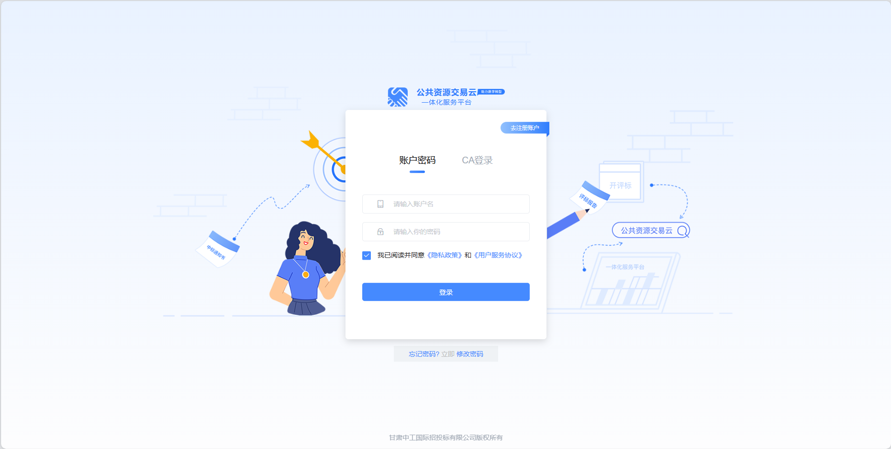

### **1.2项目进场**

登录成功后进入到权益系统界面，点击“项目中心”下的【项目进场】，进行项目进场操作。

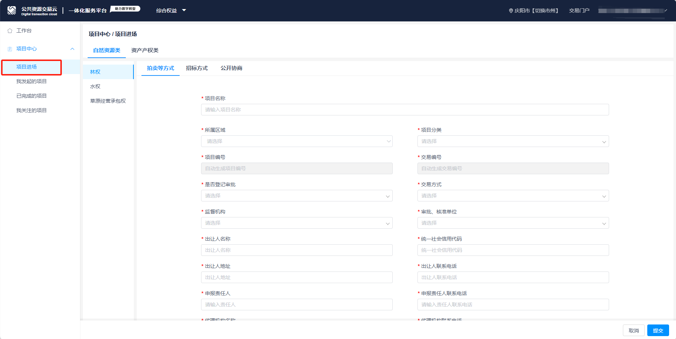

选择需要进场的项目科目和类型，选择【拍卖、挂牌等方式】，填写所需的基本项目信息，填写完成后 点击【提交】，即可完成项目进场的操作。

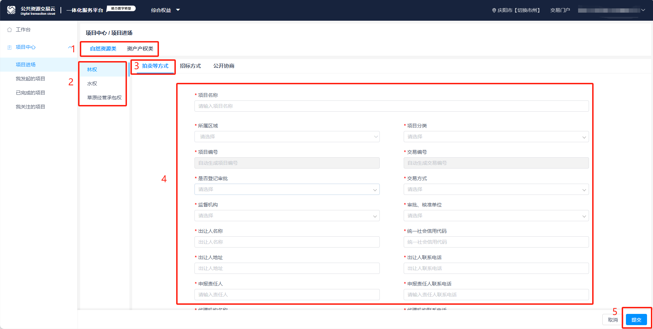

提交成功后，可在“我发起的项目”中找到已经完成登记进场的项目。

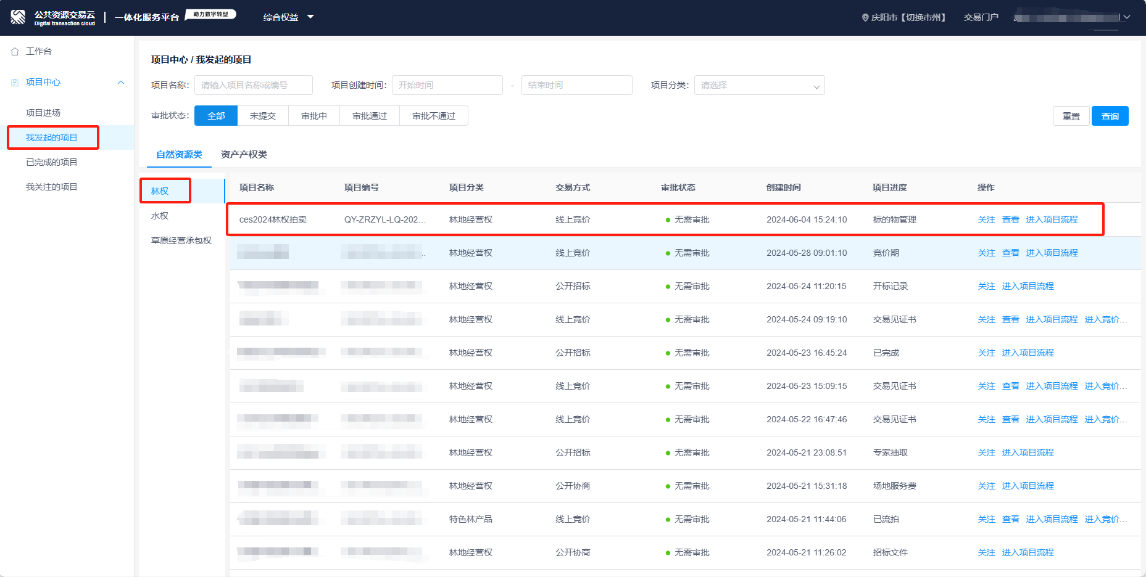

### **1.3标的物管理**

点击【进入项目流程】，进行“标的物管理”的操作。

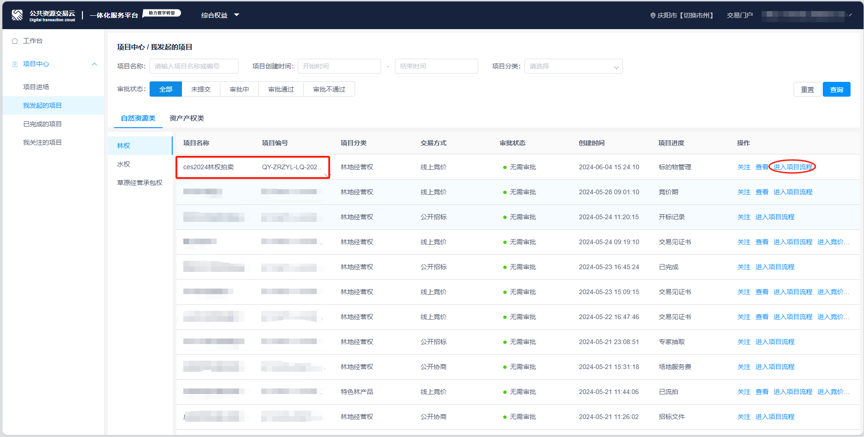

点击【标的物管理】节点按钮，点击【新增标的物】，进入到标的物信息管理页面，有“标的物信息”、“标物图片”以及“标的物地点”三部分的信息需要进行维护。

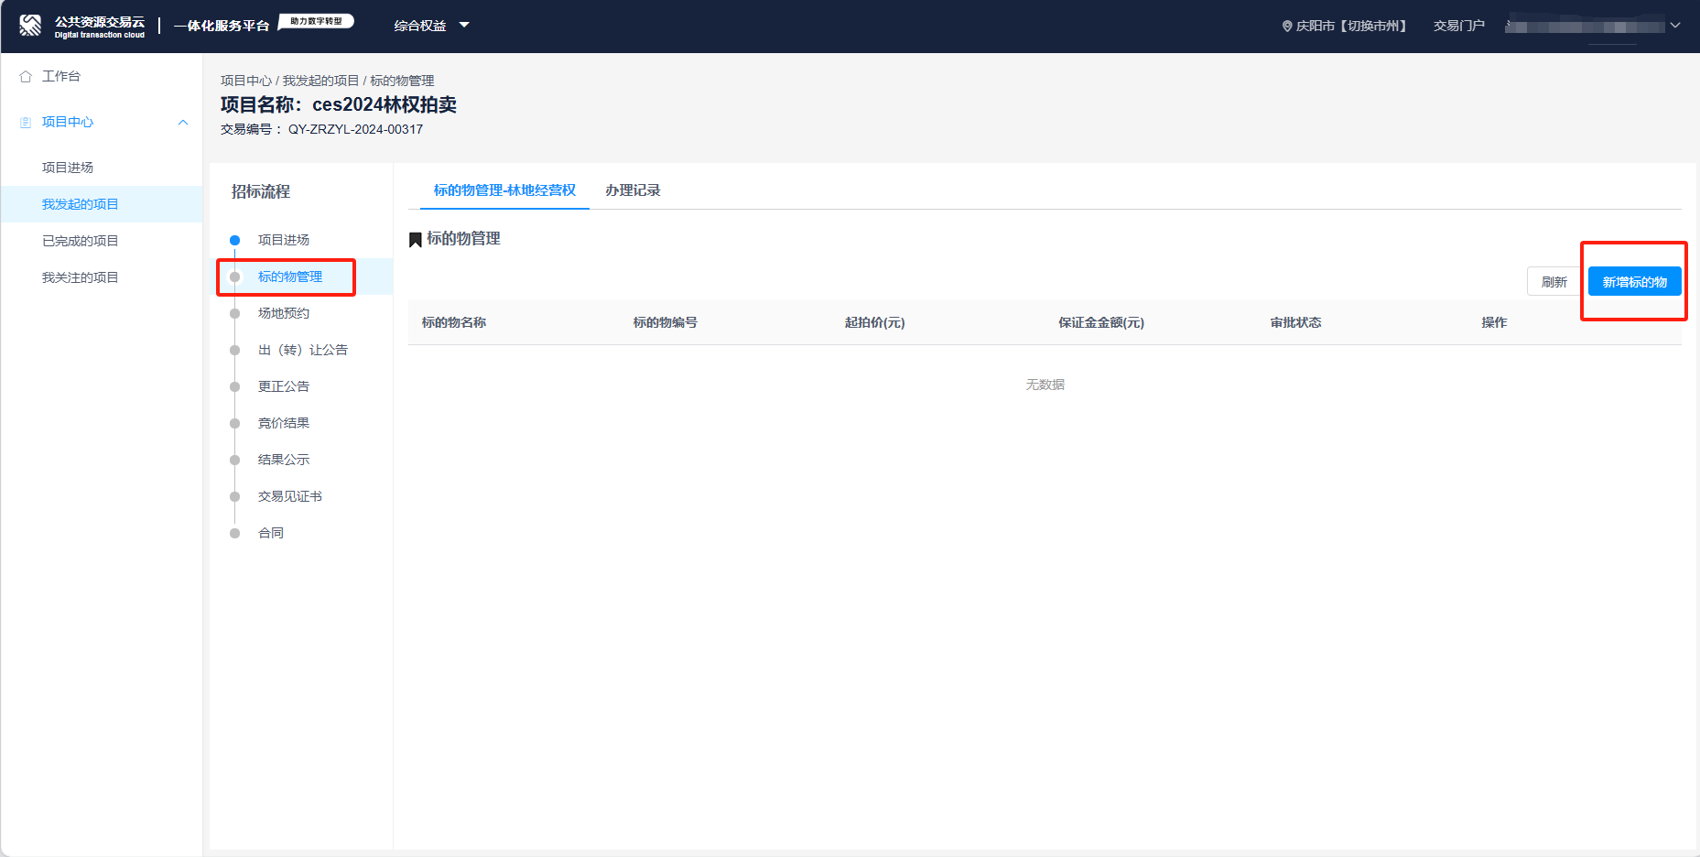

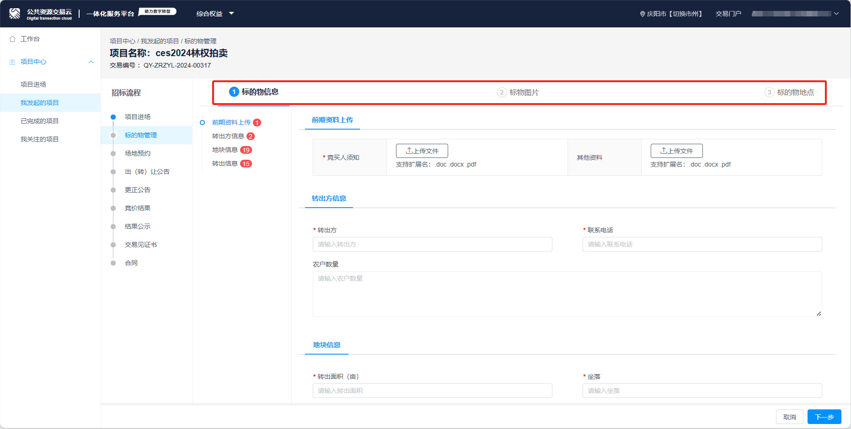

依次将三部分信息维护完成后，需要将标的物信息提交给审批人员进行审批，点击【提交】，确认提交，提示提交成功后，由审批人员进行标的物信息的审批。可在【办理记录】中查看审批人员和审批进度。

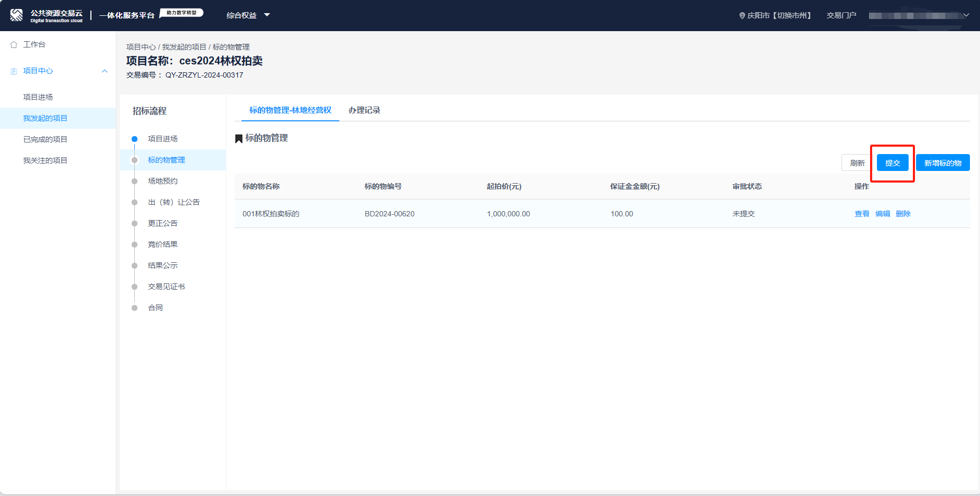

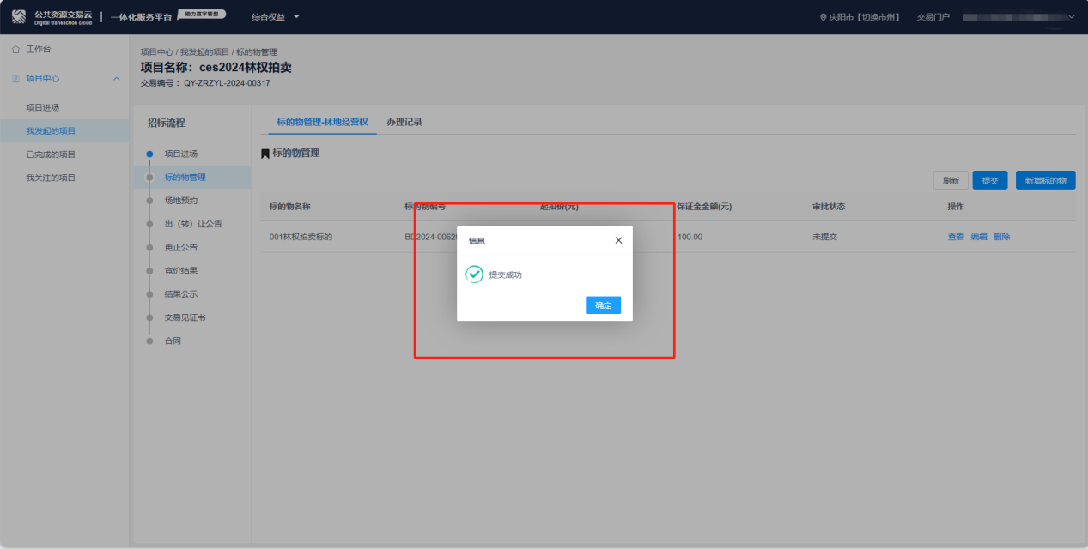

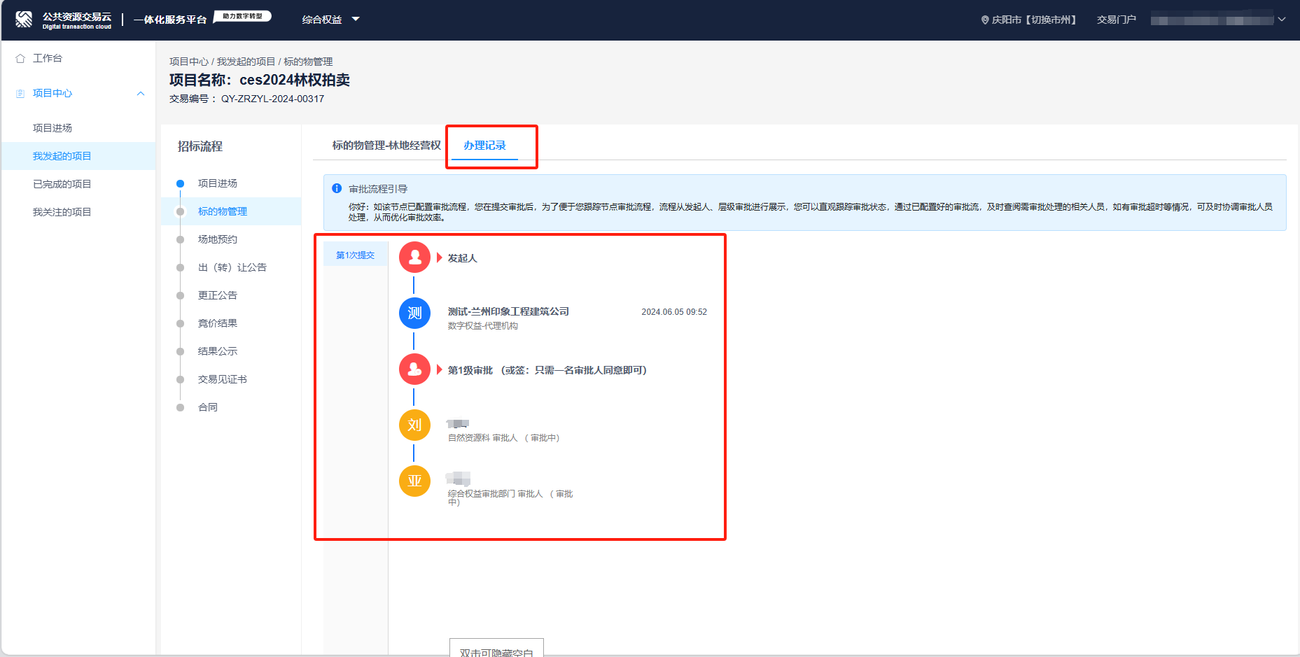

### **1.4场地预约**

标的物信息审批通过后，进行场地预约流程。点击【场地预约】流程节点，点击【场地预约】；

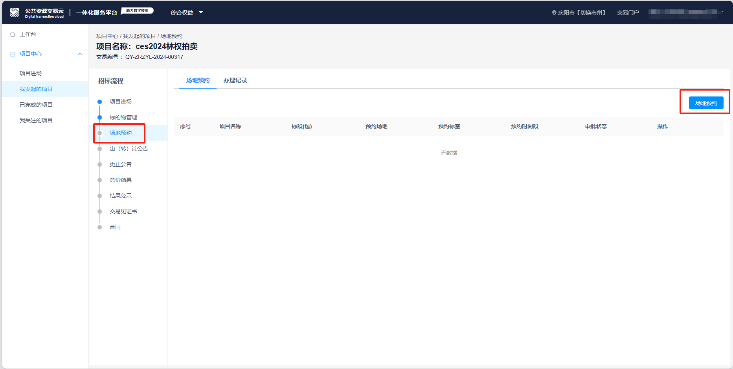

选择“场地名称”、“标室类型”以及“预约日期”；

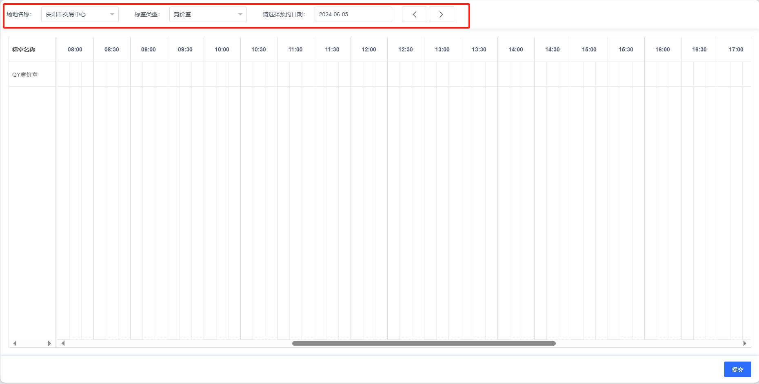

选择竞价室后，可拖动鼠标对使用时间进行选择，选择的使用时间需在当前时间之后，选择使用标段，点击【确定】，点击【提交】提示提交成功后，即可完成场地预约信息录入。

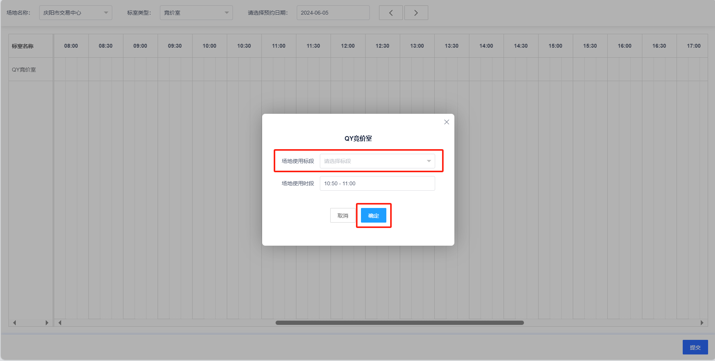

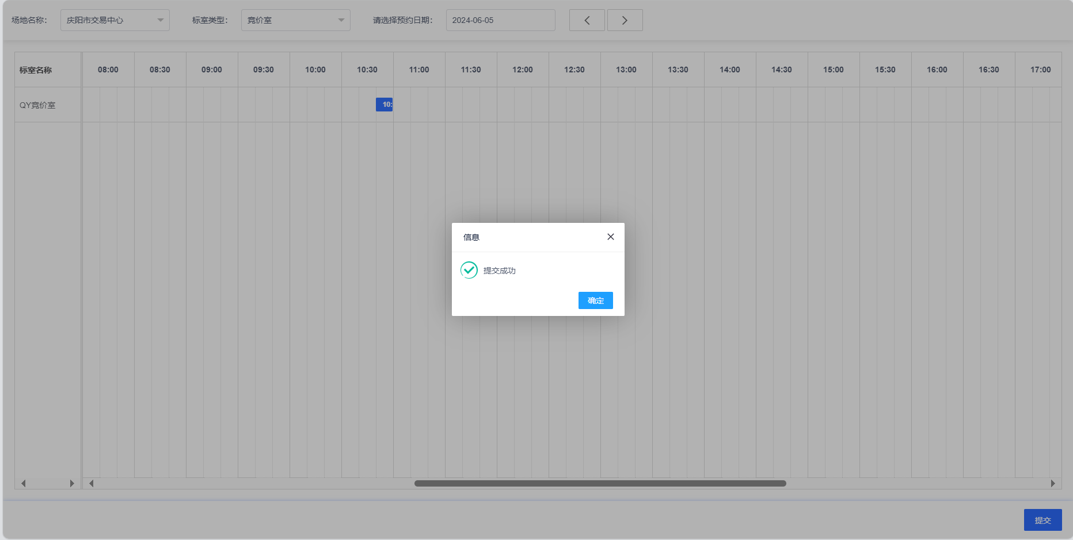

场地预约信息录入完成后，需要提交给审批人员进行审批，点击【提交】，确认提交，提示提交成功后，由审批人员进行场地预约信息的审批。可在【办理记录】中查看审批人员和审批进度。

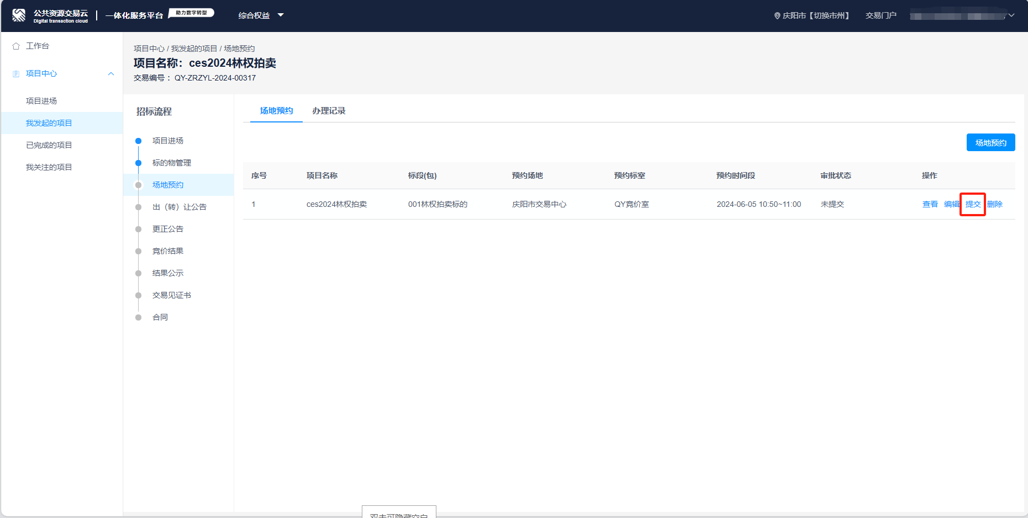

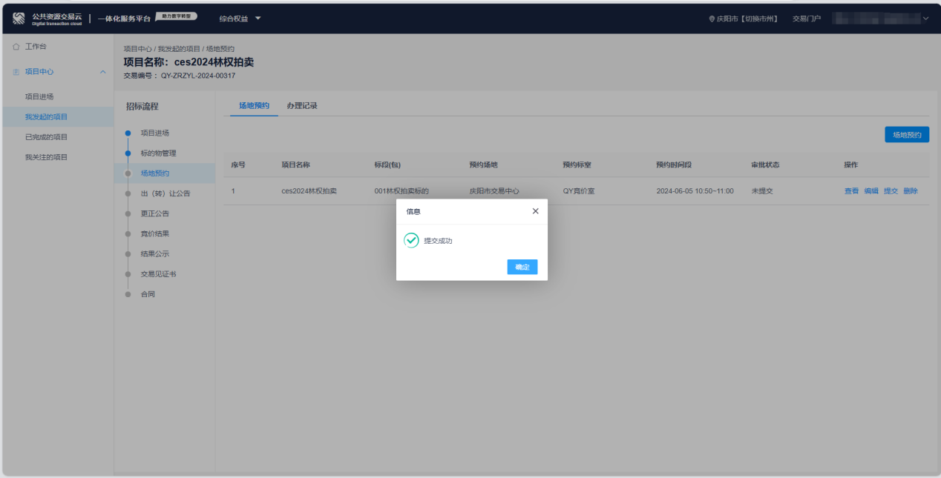

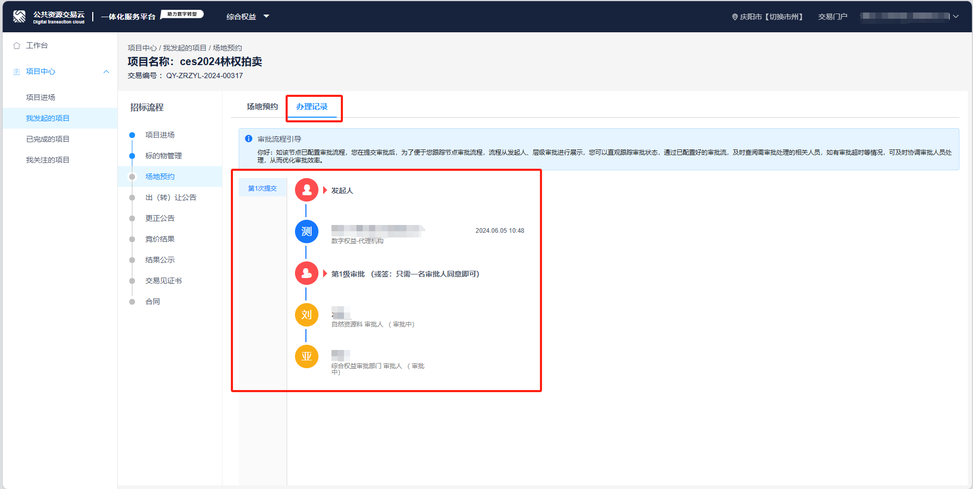

### **1.5出（转）让公告/更正公告**

场地预约审批通过后，进行“出（转）让公告”发布。点击【出（转）让公告】流程节点，填写公告内容，可进行预览和下载，填写完成后，点击【提交】，将出（转）让公告提交给审批人员进行审批。

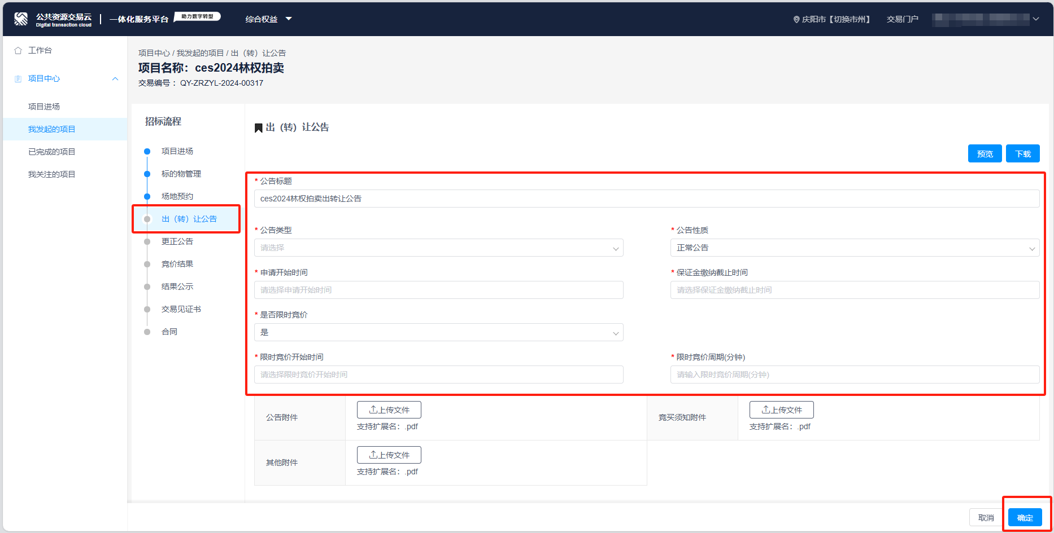

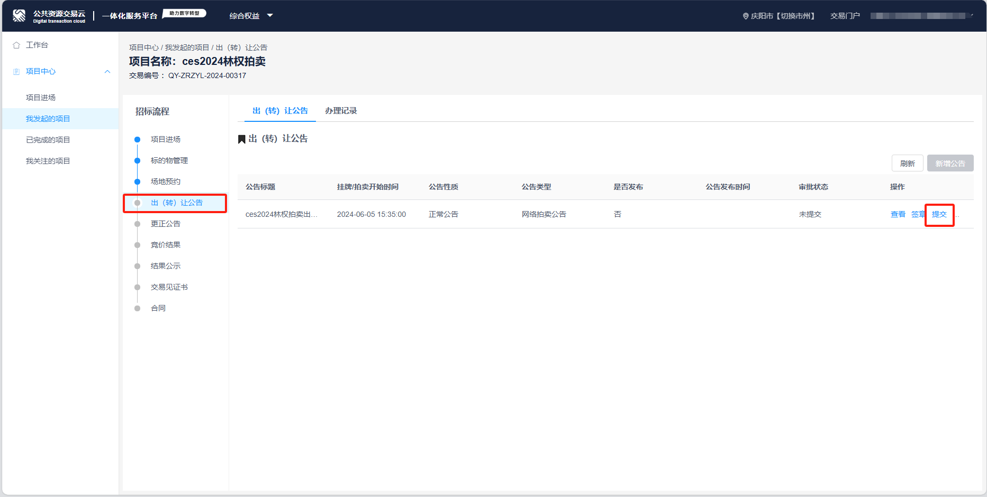

审批通过后，出（转）让公告会发布在交易门户网站上，竞买人可在交易门户网站上获取公告内容，进行项目登记报名。

如需对出（转）让公告内容进行更正，可进行更正公告的操作。在【更正公告】流程节点，填写需要更改的信息后，提交给审批人员进行审批，审批通过后，更正公告会发布在交易门户网站上，竞买人可在交易门户网站上获取更正公告内容，进行项目登记报名。

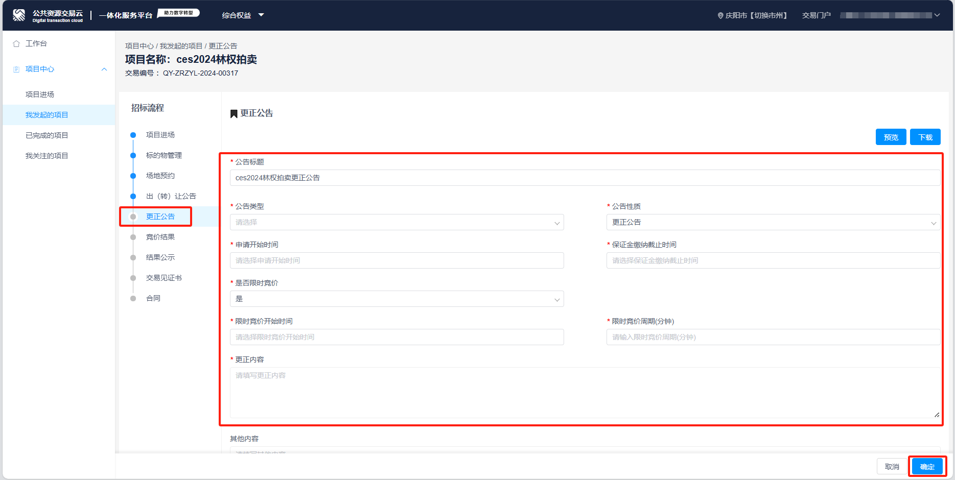

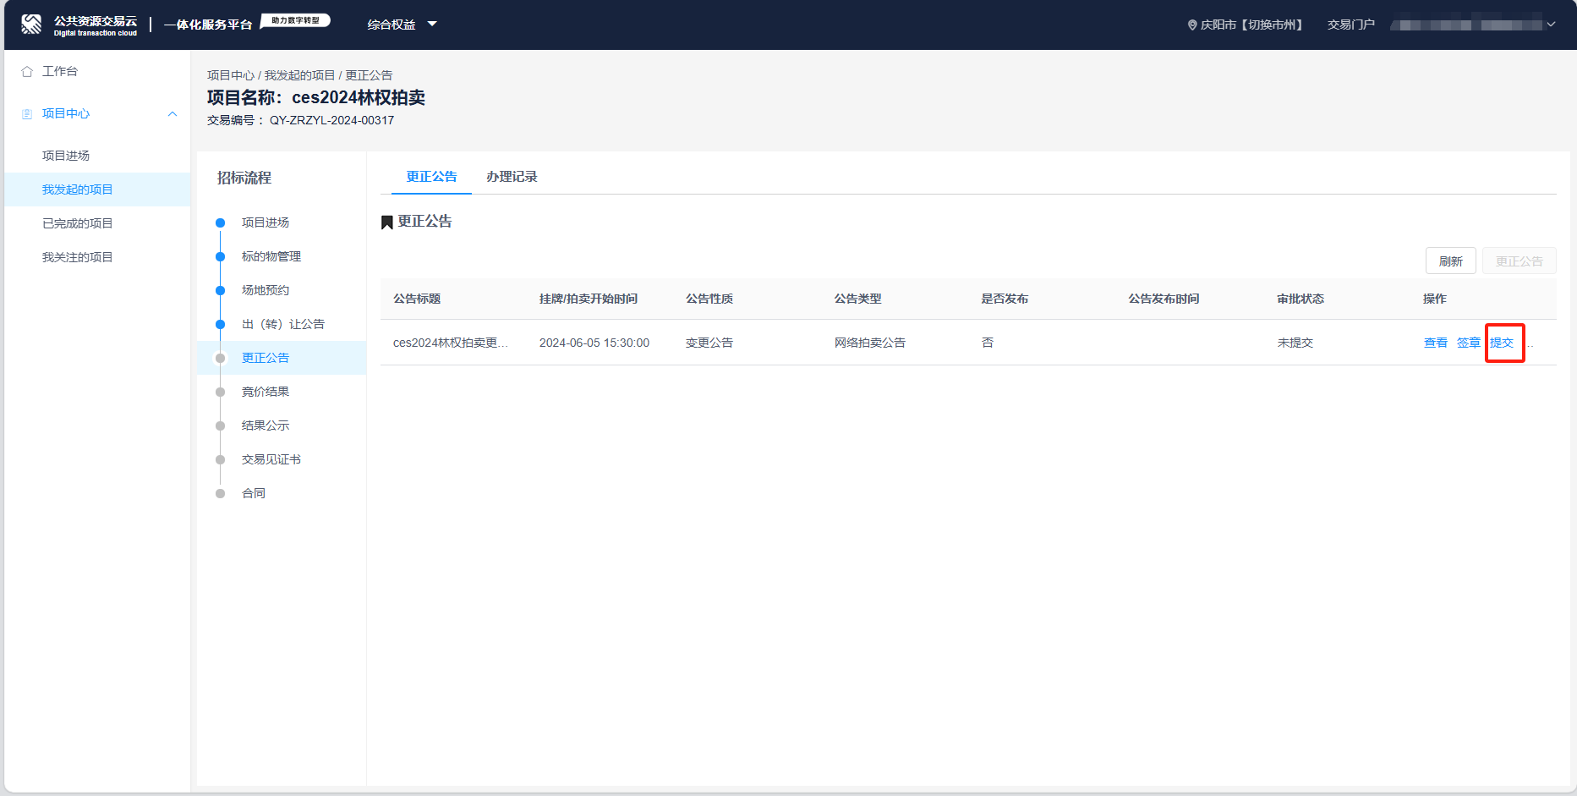

### **1.6竞价**

竞买人完成报名登记后，点击【进入竞价大厅】，准备开始竞价。在竞价大厅里可以查看标的物的相关信息以及竞价规则，竞价开始后，可以查看当前在线人数，通过【消息通知】模块进行消息发布，以及查看实时报价内容。

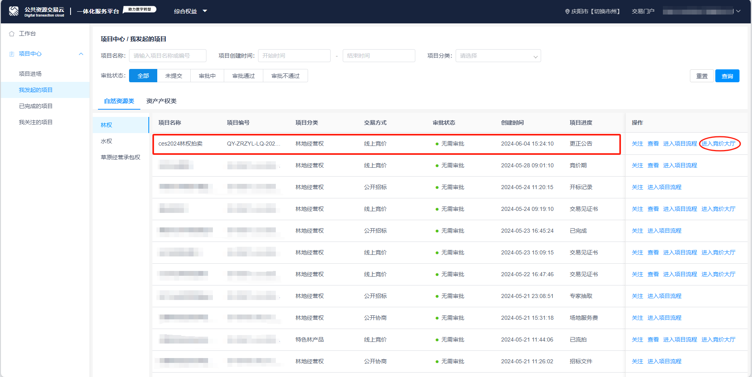

竞价时间结束，系统会弹出“成交”/“流拍”提示弹窗。

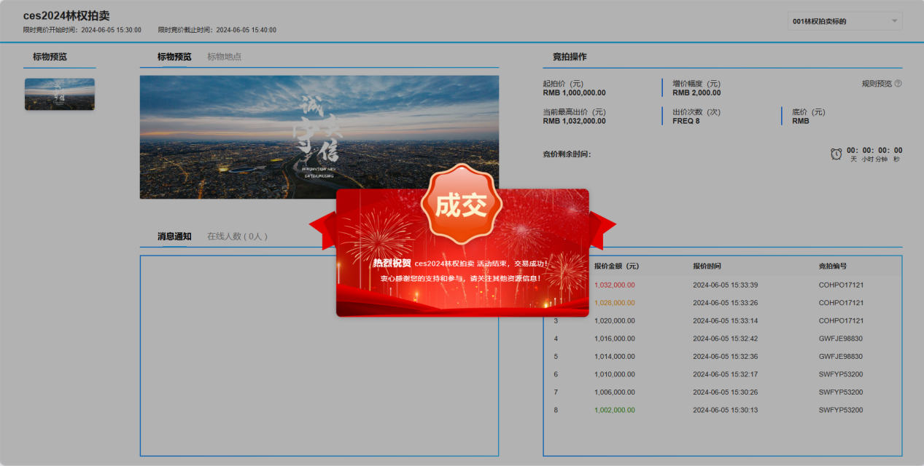

### **1.7竞价结果**

竞价结束后，可在此确认竞价结果。

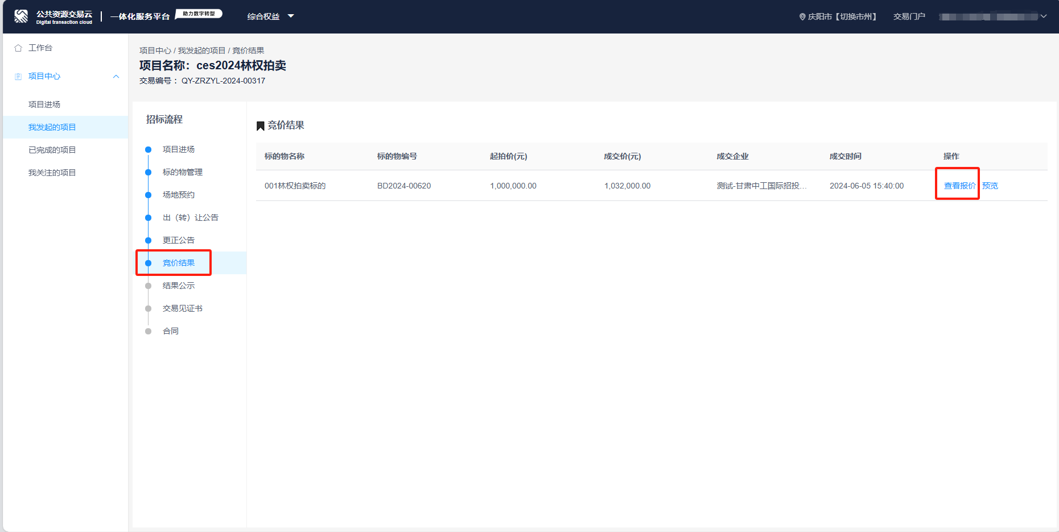

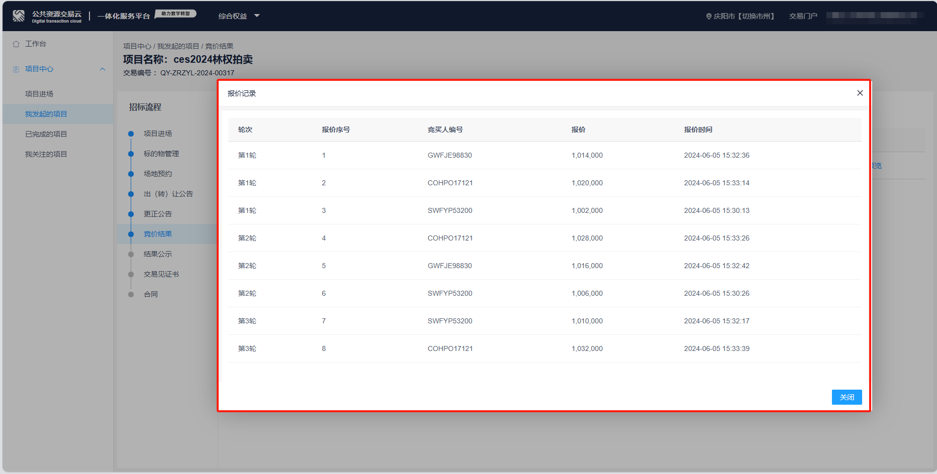

### **1.8结果公示**

点击【结果公示】流程节点，进行结果公示发布。填写公告内容，可进行预览和下载，填写完成后，点击【提交】，将结果公示公告提交给审批人员进行审批。审批通过后，结果公示会自动发布在交易门户网站上，以便竞买人及时获取信息。

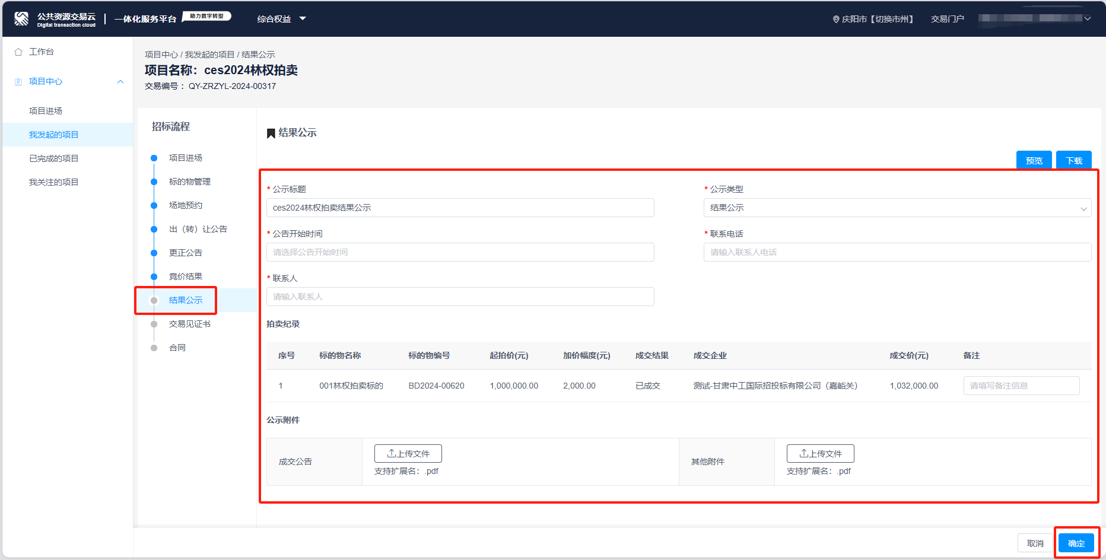

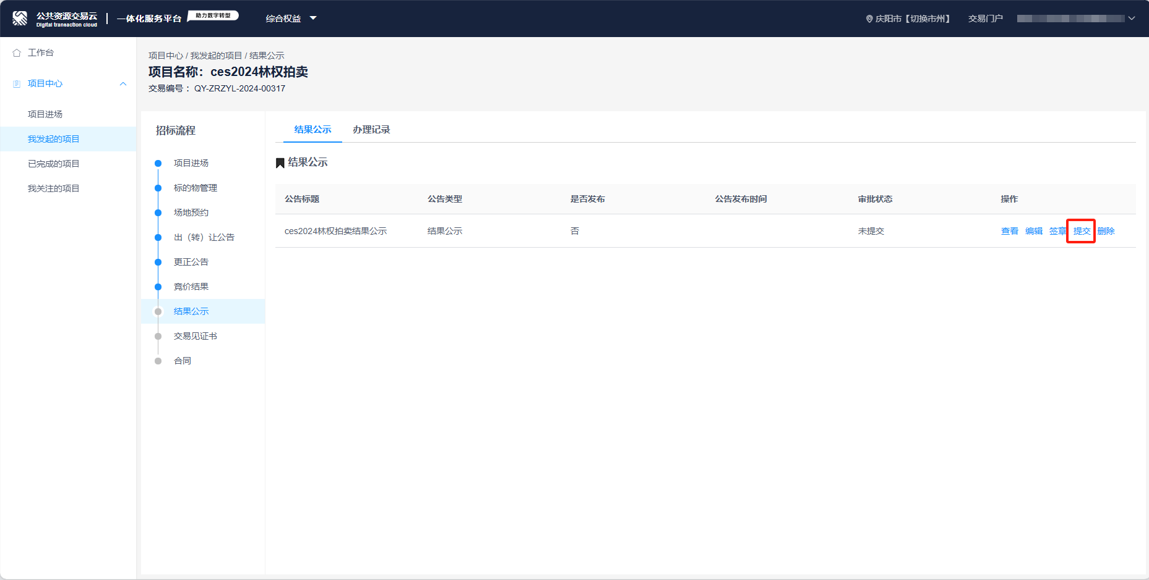

### **1.9交易见证书**

点击【交易见证书】流程节点，点击【生成交易见证书】，可进行交易见证书生成和预览。

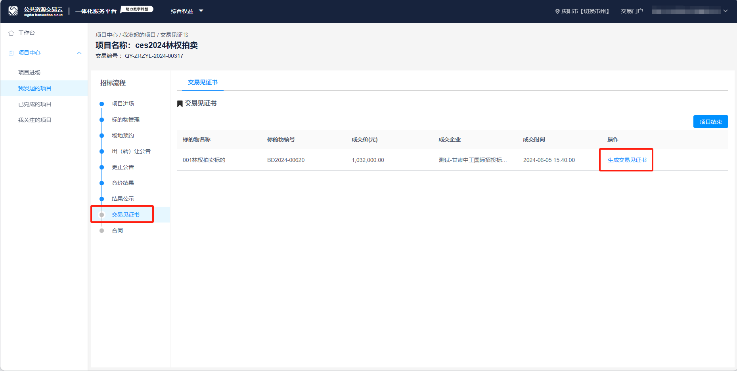

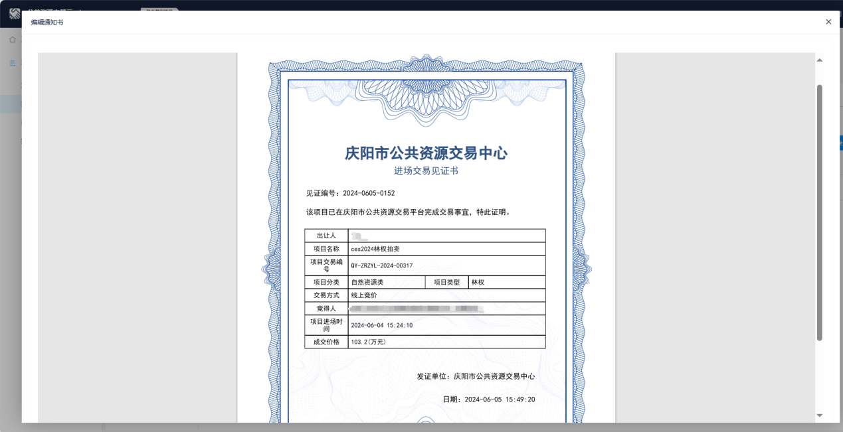

生成成功后，点击【发送买受人】，可将交易见证书发送给买受人。

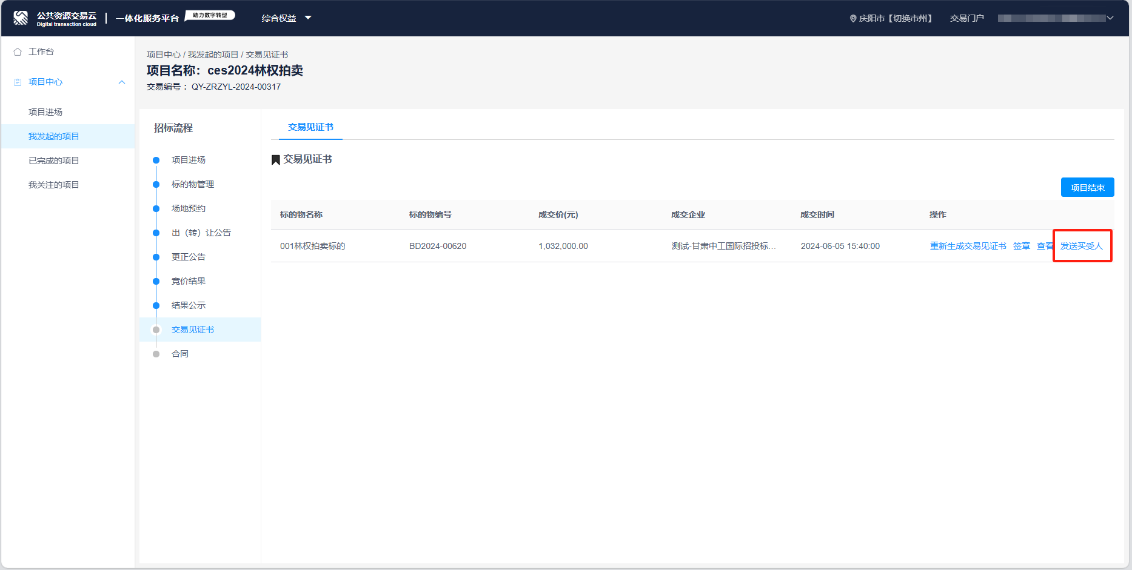

如若还未获得到合同，此时可以选择点击【结束项目】结束整个项目流程，后续再在合同环节进行合同上传，如若已获得合同，可选择继续下一流程。

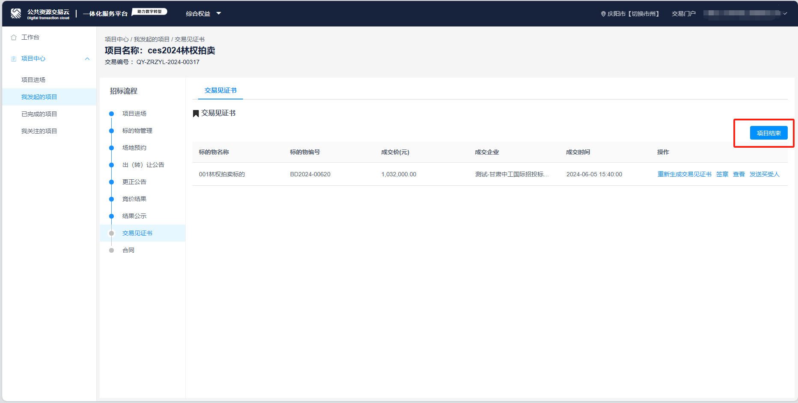

### **1.10合同**

此流程节点支持合同模板下载以及合同上传功能。点击【结束当前节点】整个项目流程结束。

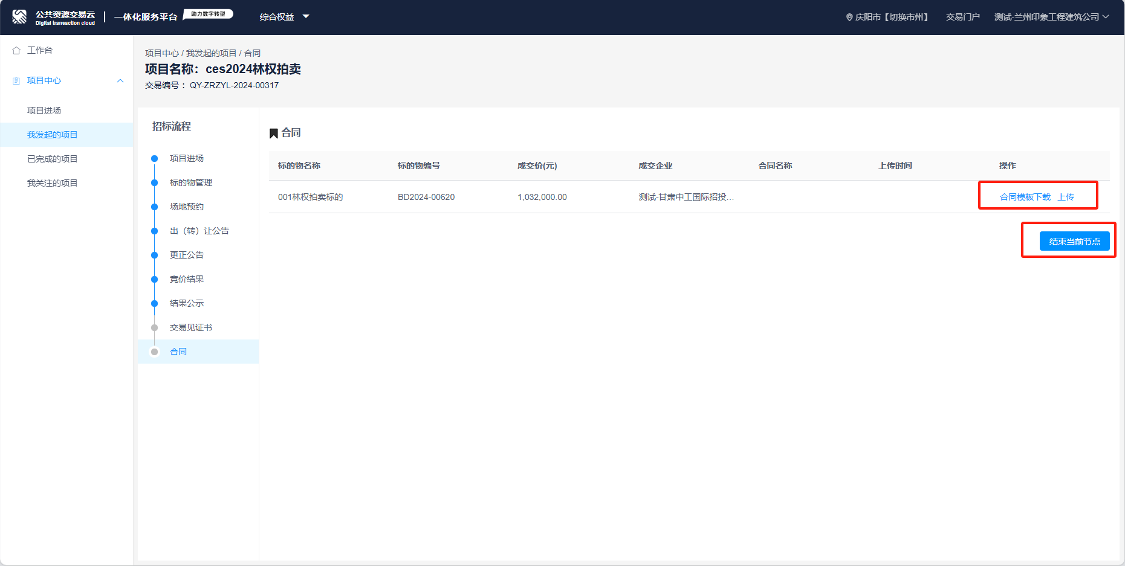

## 2.竞买人角色

### **2.1登录**

竞买人打开权益系统，点击【登录】，进⾏系统登录。登录⽅式可以选择账号密码登录也可以选择CA登录。



### **2.2项目登记**

登录成功后进入到权益系统界面，点击“项目中心”下的【项目登记】，进行项目登记报名操作。提示【保存成功】即报名成功。

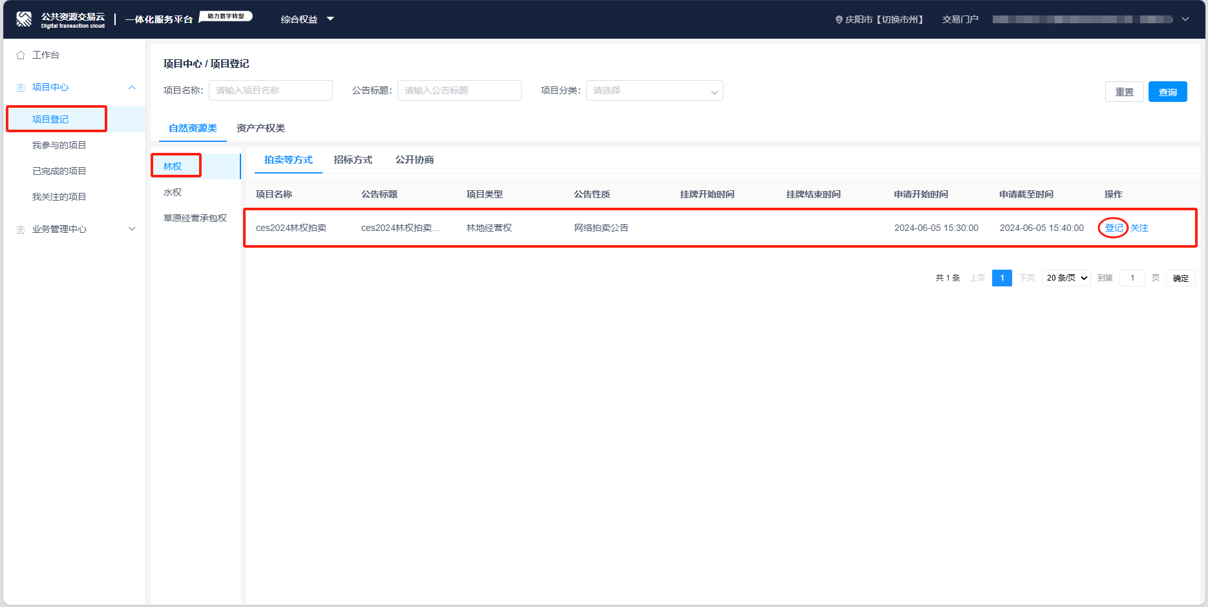

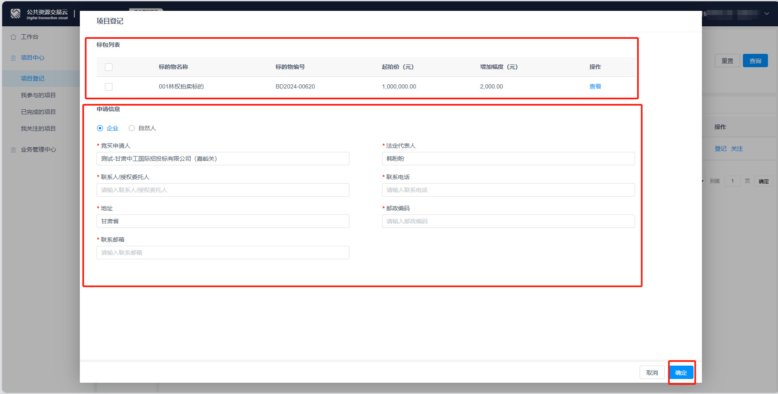

### **2.3竞价**

在“我发起的项目”下找到需要竞买的项目，点击【进入竞价大厅】开始竞拍。在竞价大厅里可以查看标的物的相关信息以及竞价规则，竞价开始后，可以查看当前在线人数，可以通过【消息通知】模块获取相关信息，以及查看实时报价内容。

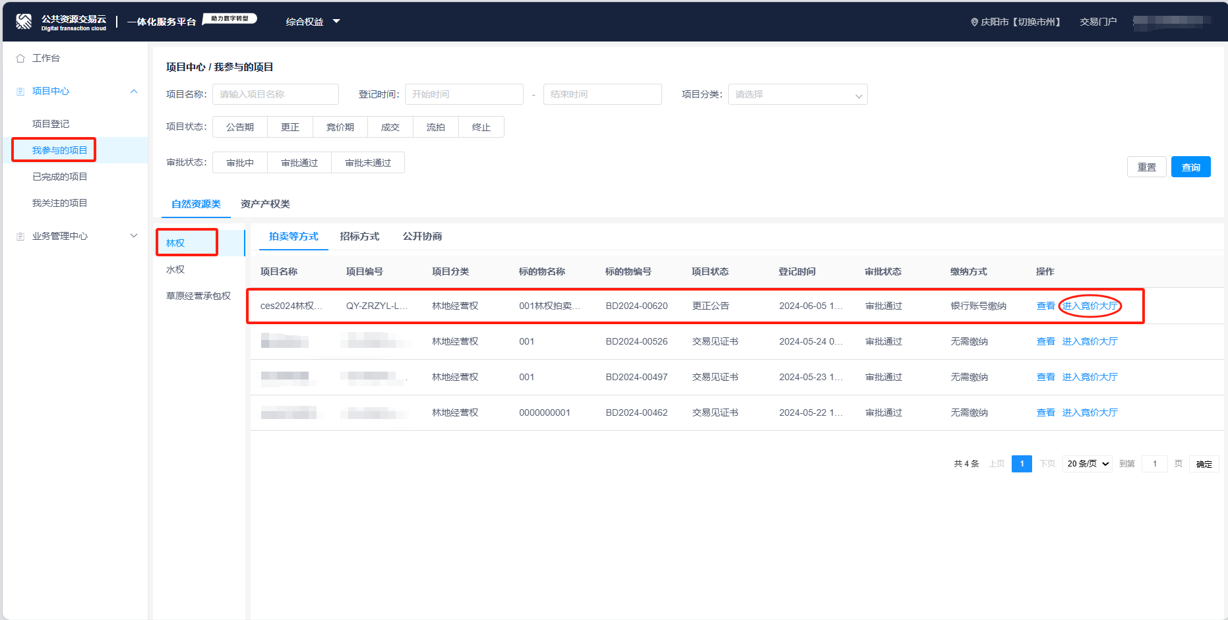

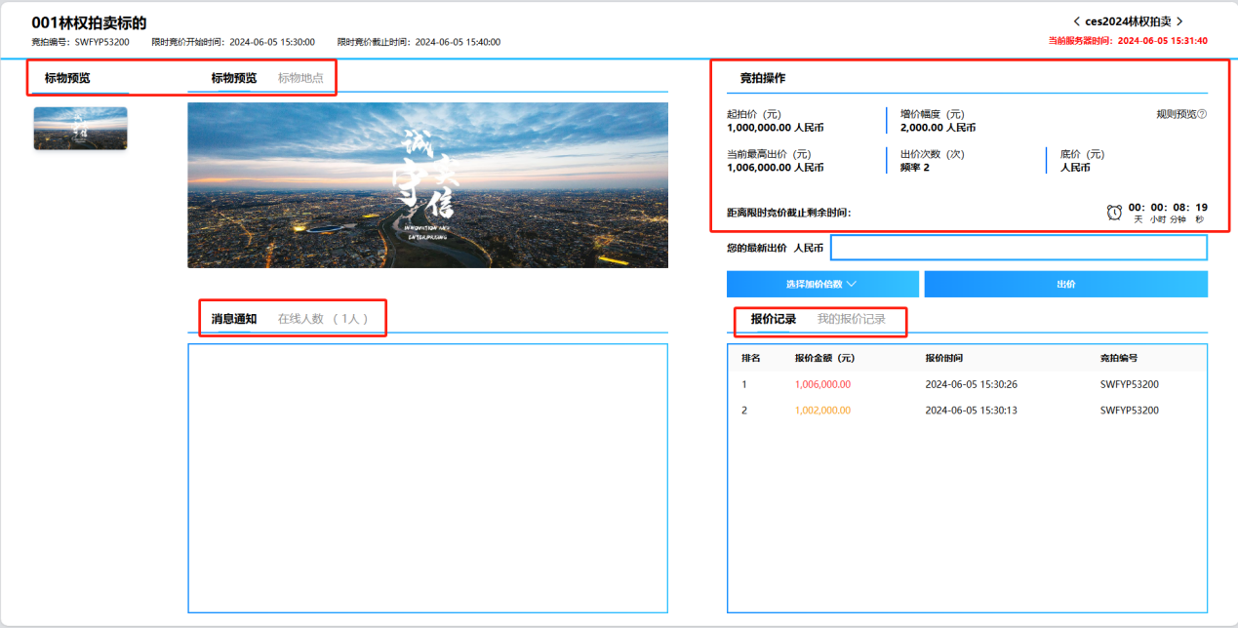

点击【选择加价倍数】，点击【出价】，可依据已设置的增价幅度进行快速报价。

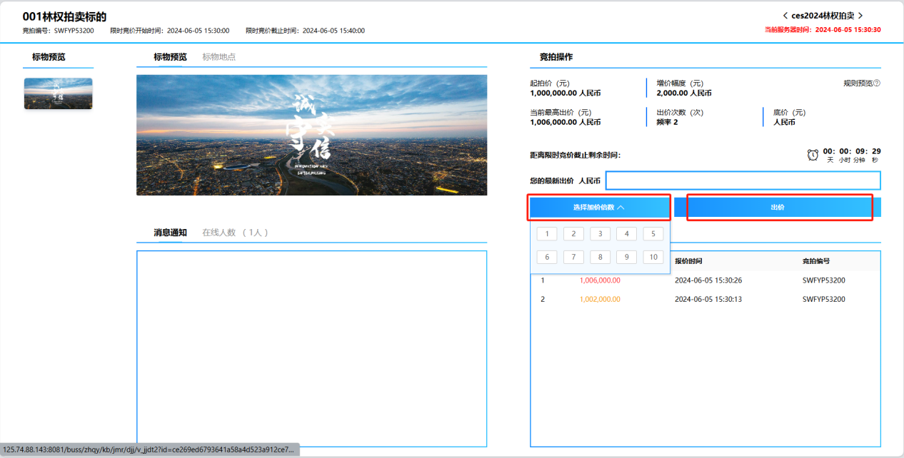

竞价时间结束，系统会弹出“成交”/“流拍”提示弹窗。

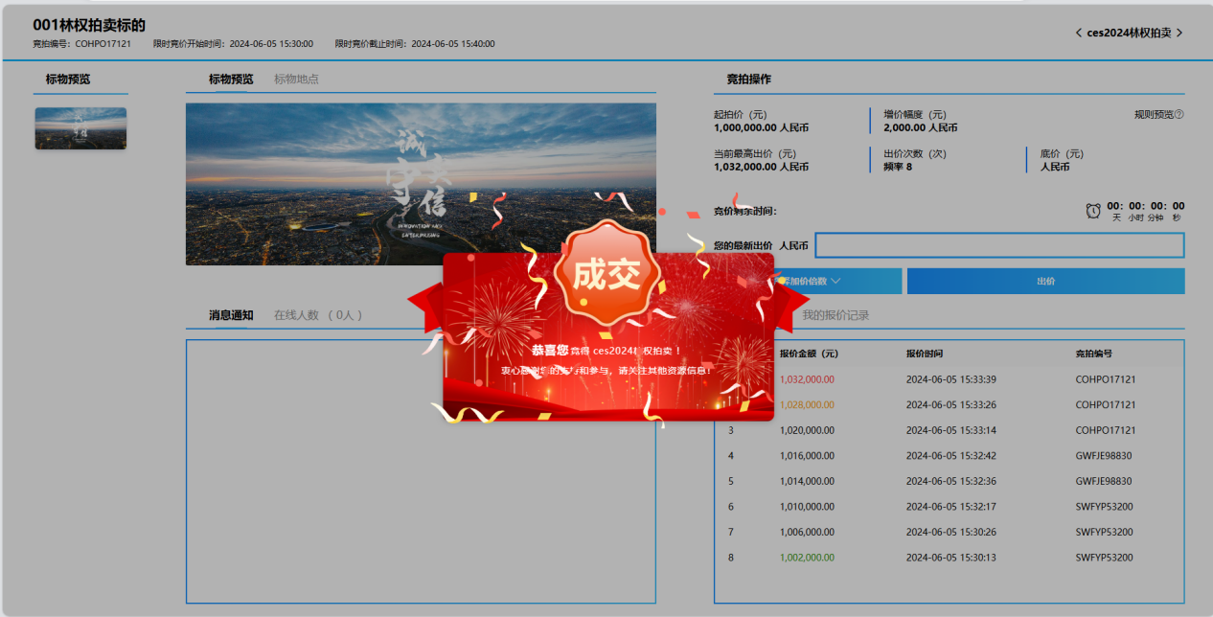

### **2.4交易见证书**

如竞买成功，可在【业务管理中心】-【成交通知书】下查看交易见证书。

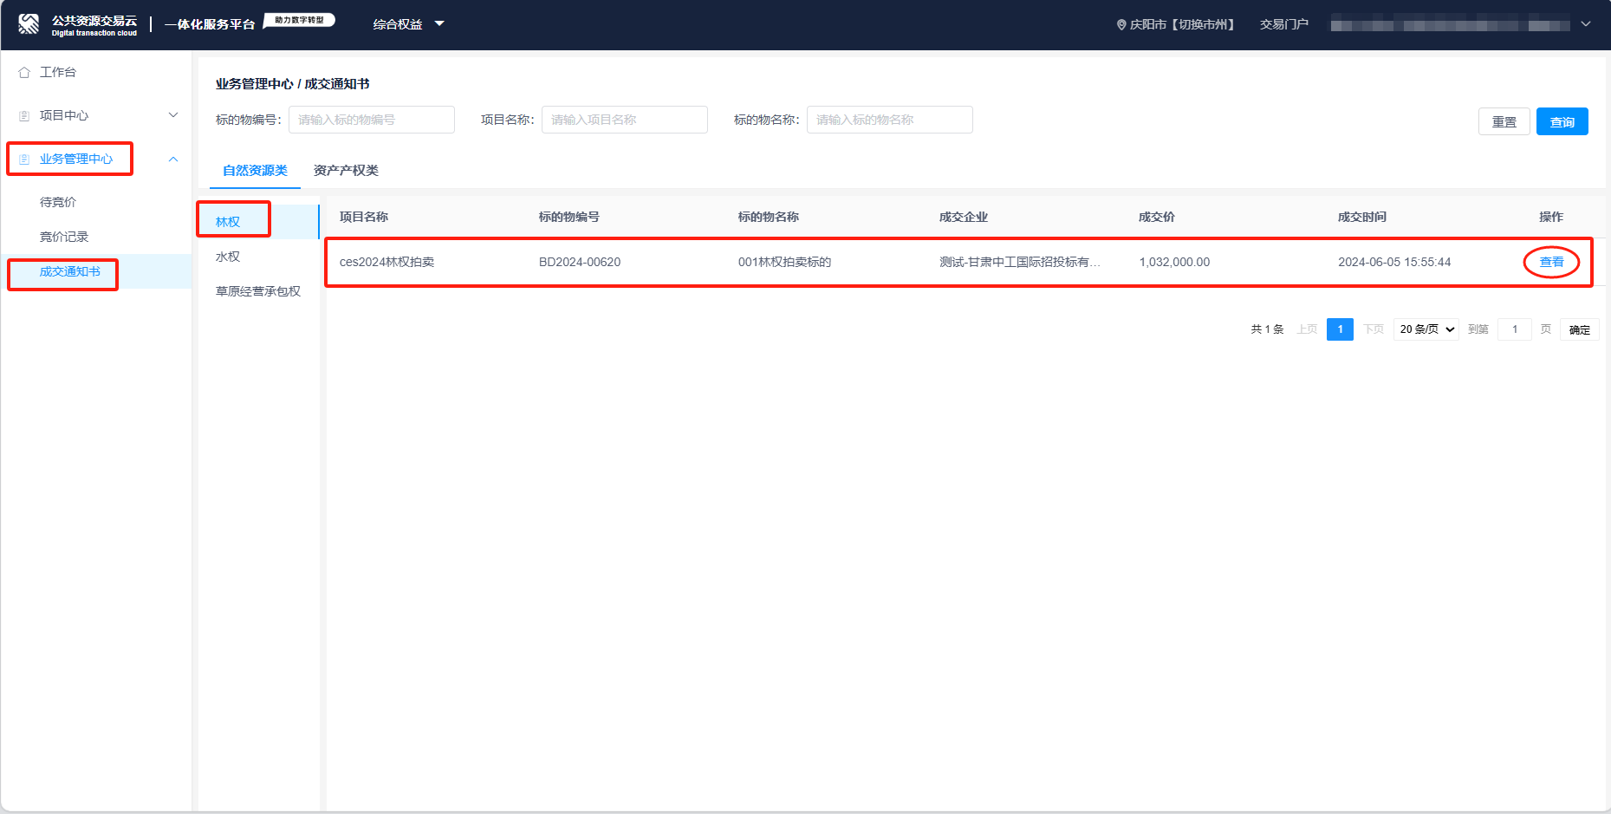

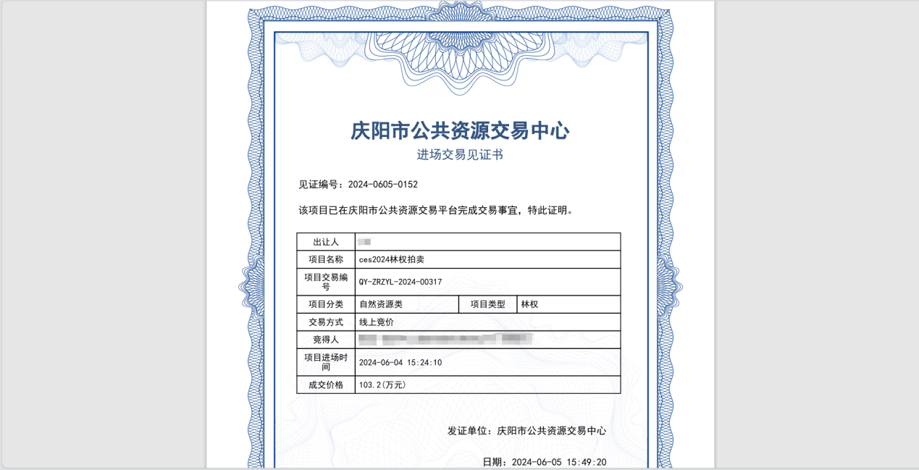

## 3.审批人员

### **3.1登录**

审批人员打开权益系统，点击【登录】，进⾏系统登录。登录⽅式可以选择账号密码登录也可以选择CA登录。



### **3.2标的物管理审批**

登录成功后进入到权益系统界面，由代理机构提交标的物信息审批后，在“待审批”下找到需要进行审批的项目，点击【进入流程】可以查看标的物信息，点击【审批】进行标的物信息审批，选择“审批结论”，选填“审批意见”，点击【保存】即可审批成功。

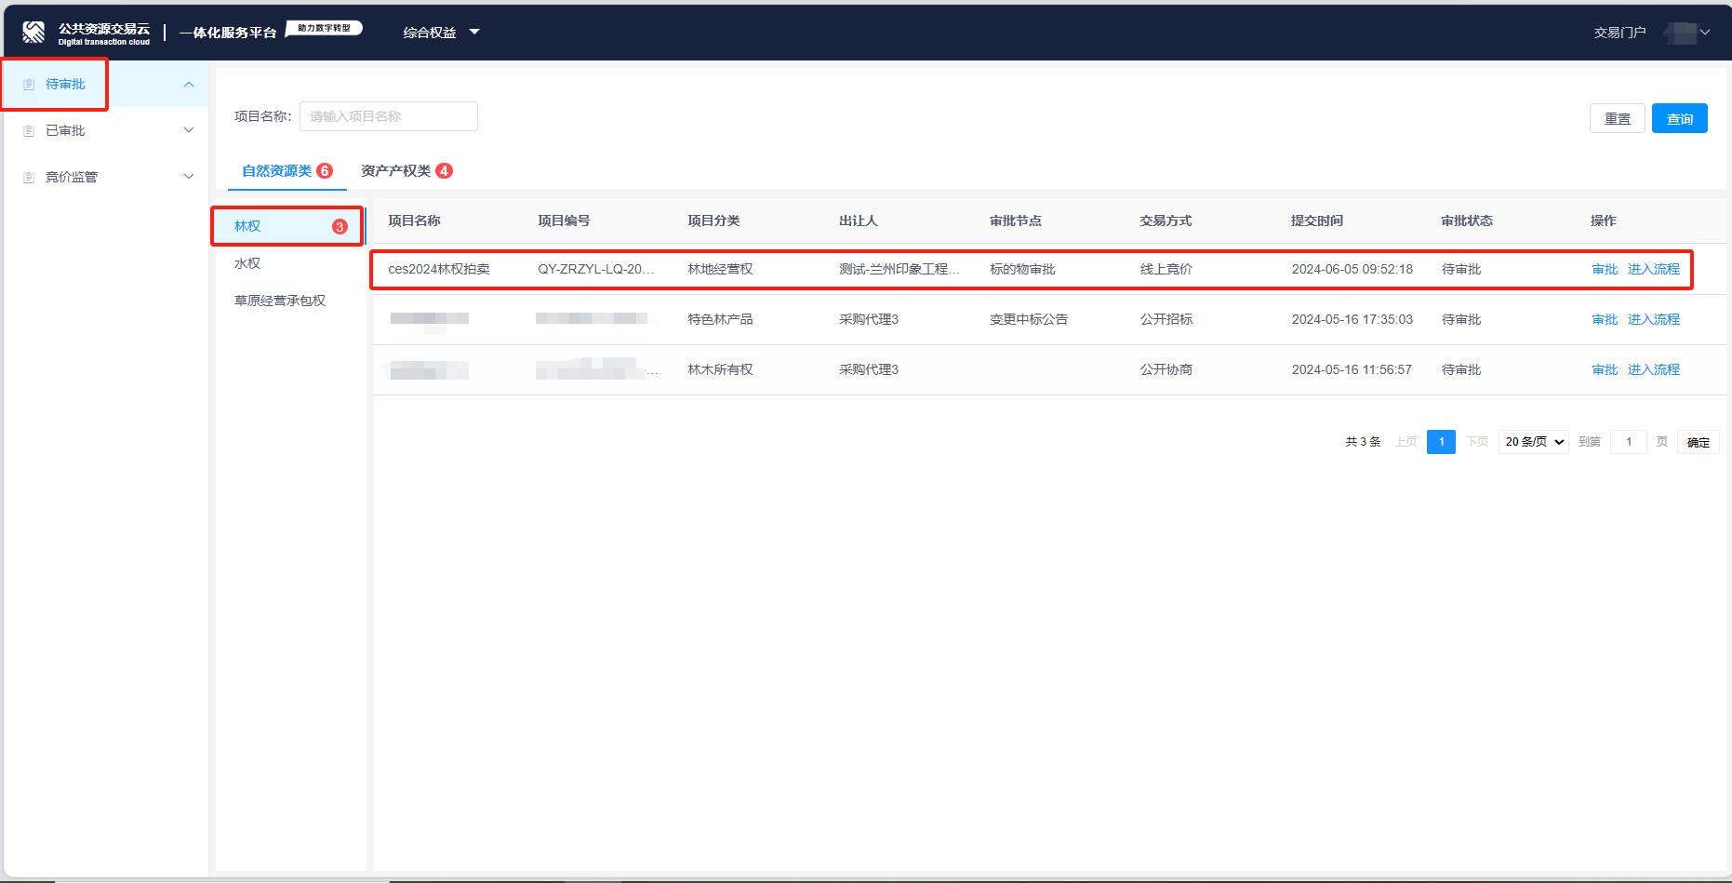

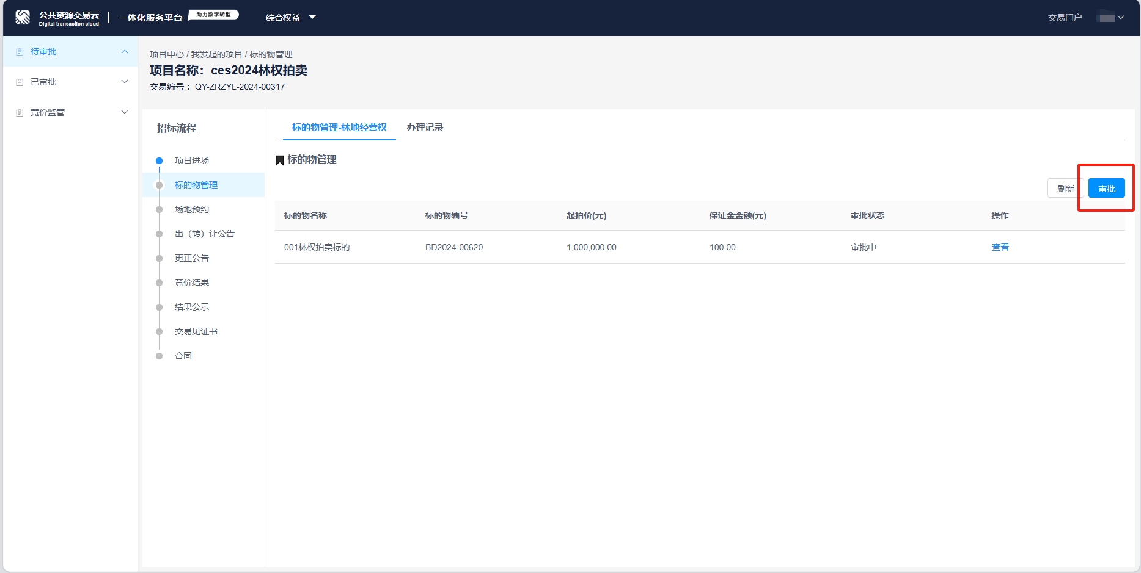

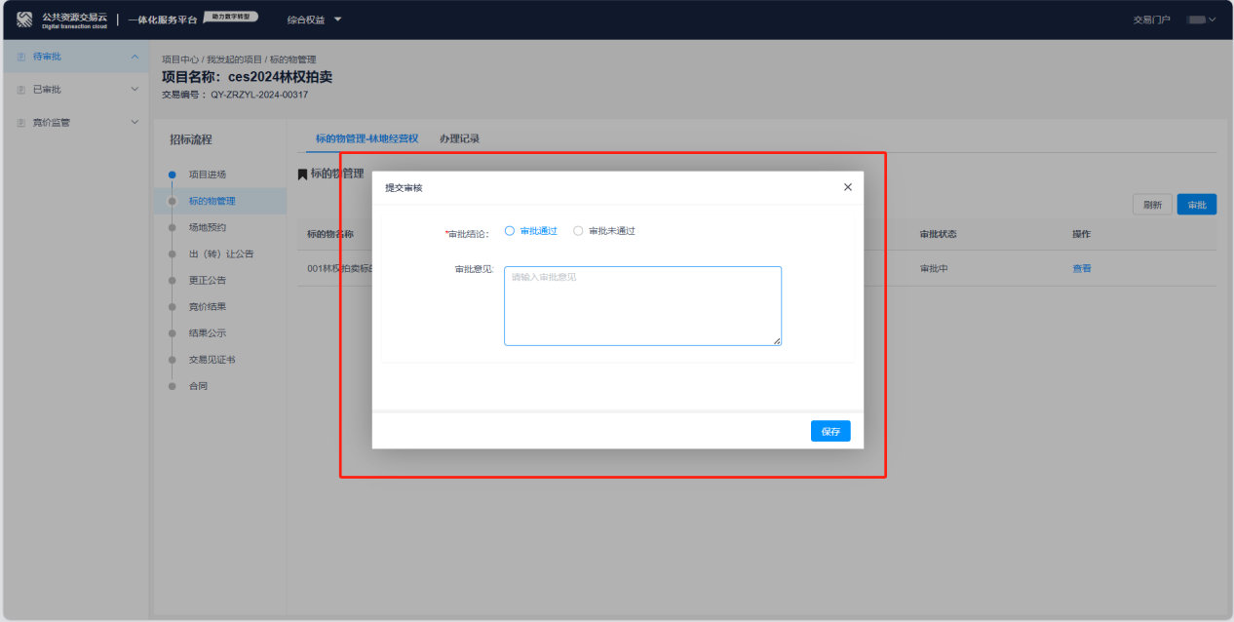

### **3.3场地预约审批**

在“待审批”下找到需要进行审批的项目，点击【进入流程】可以查看场地预约信息，点击【审批】进行审批，选择“审批结论”，选填“审批意见”，点击【保存】即可审批成功。

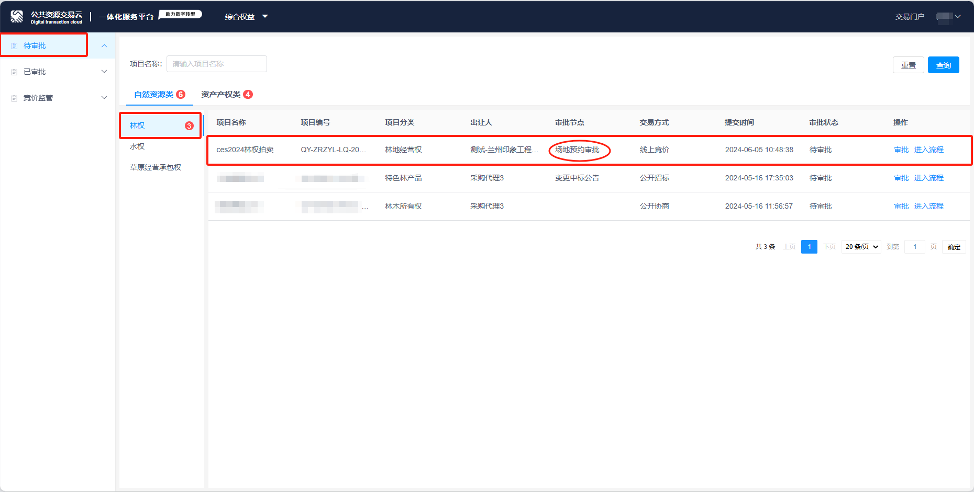

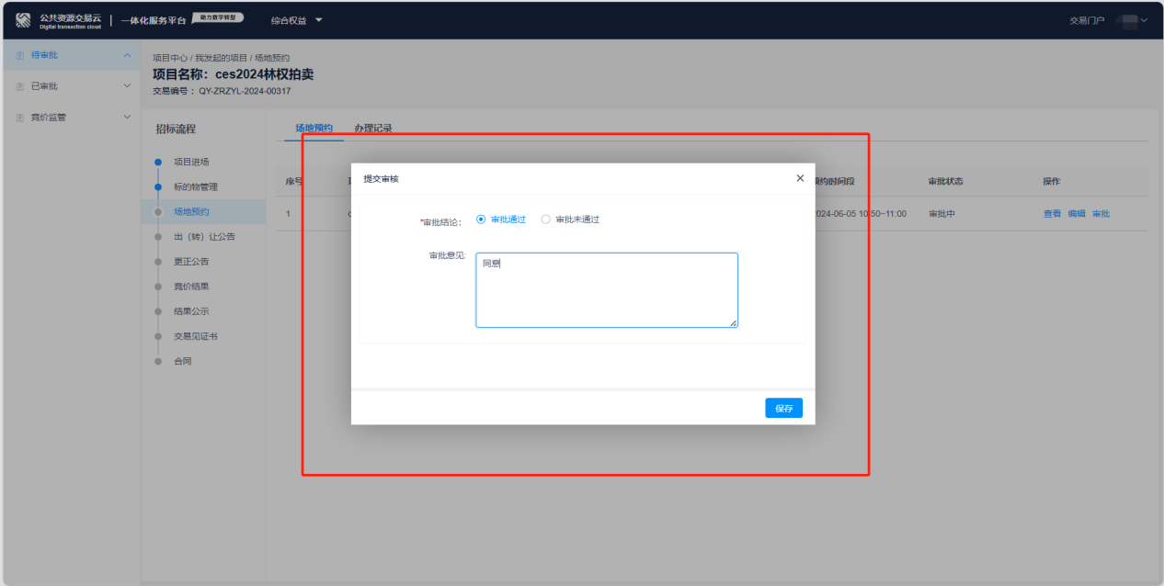

### **3.4出（转）让公告/更正公告审批及发布**

在“待审批”下找到需要进行审批的项目，点击【进入流程】可以查看出（转）让公告信息，点击【审批】进行审批，选择“审批结论”，选填“审批意见”，点击【保存】即可审批成功。

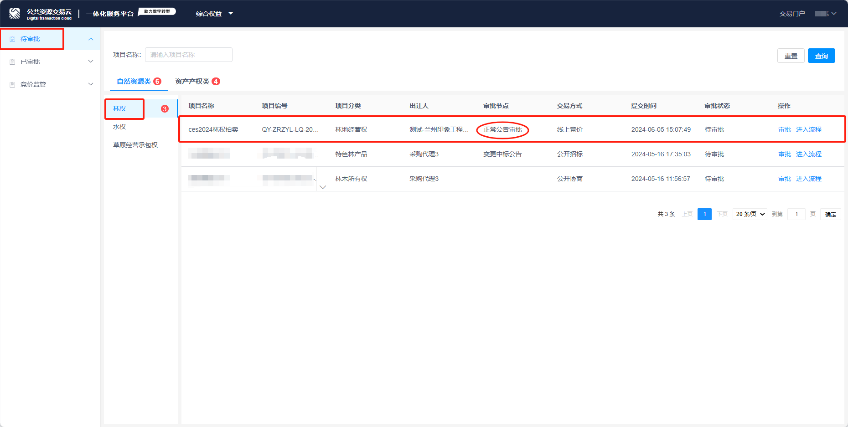

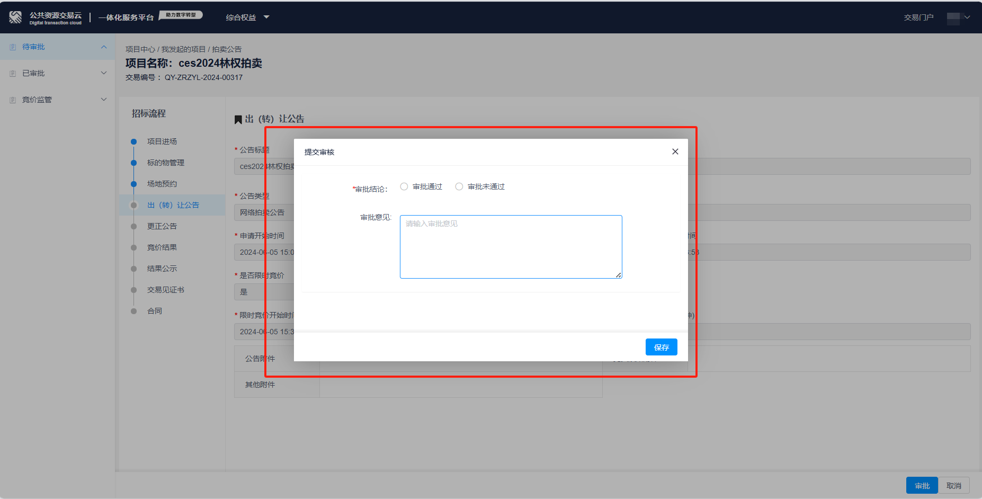

审批成功后，需点击【发布】按钮，将出（转）让公告信息发布在交易门户网站上。

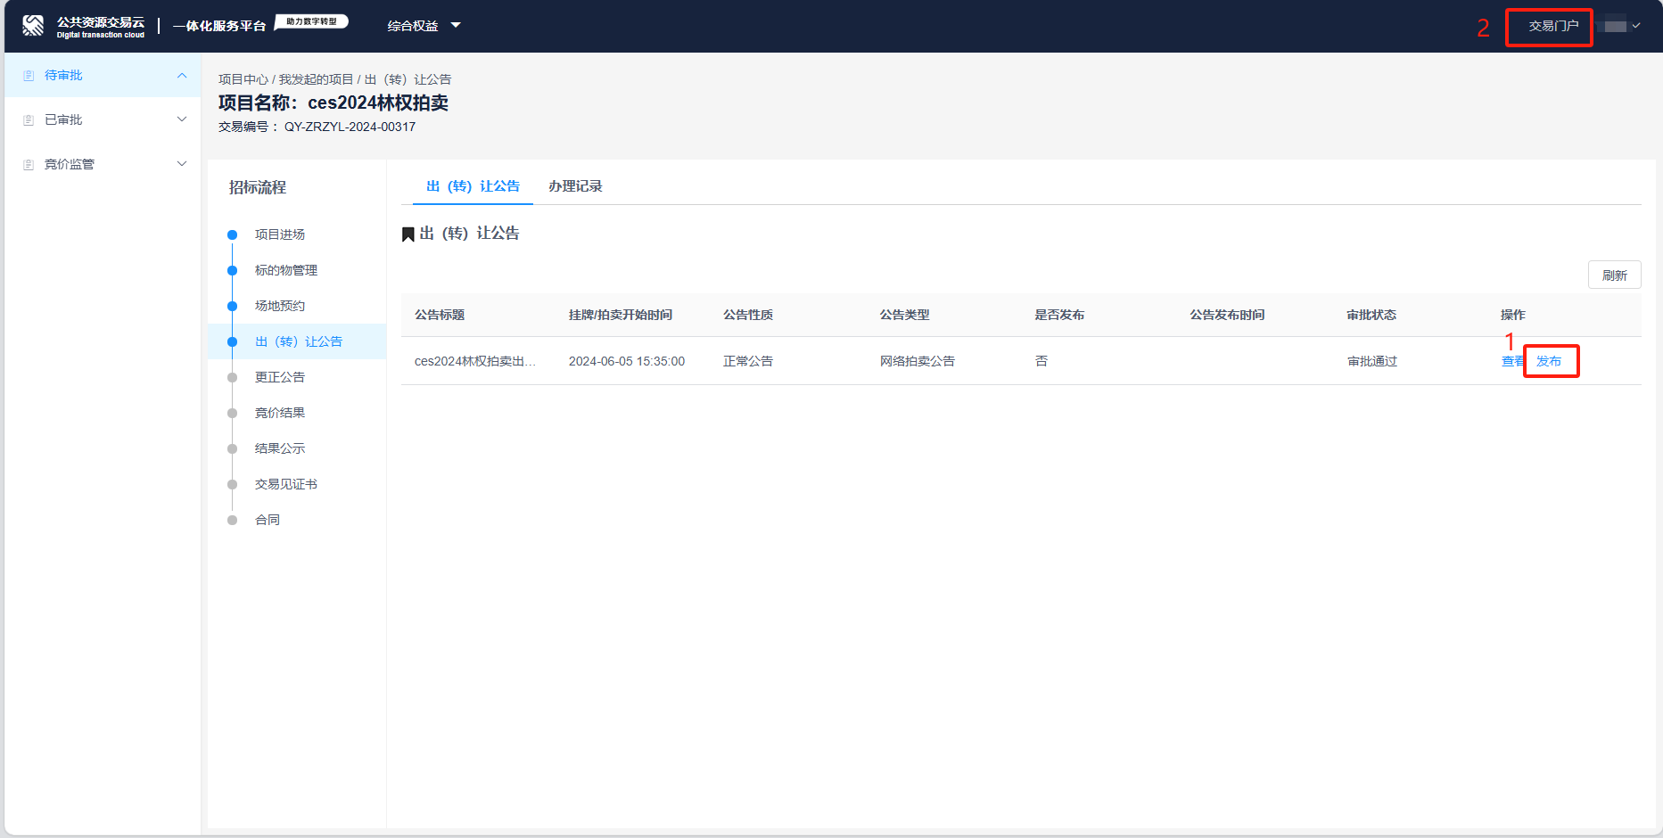

在“待审批”下找到需要进行审批的项目，点击【进入流程】可以查看更正公告信息，点击【审批】进行审批，选择“审批结论”，选填“审批意见”，点击【保存】即可审批成功。

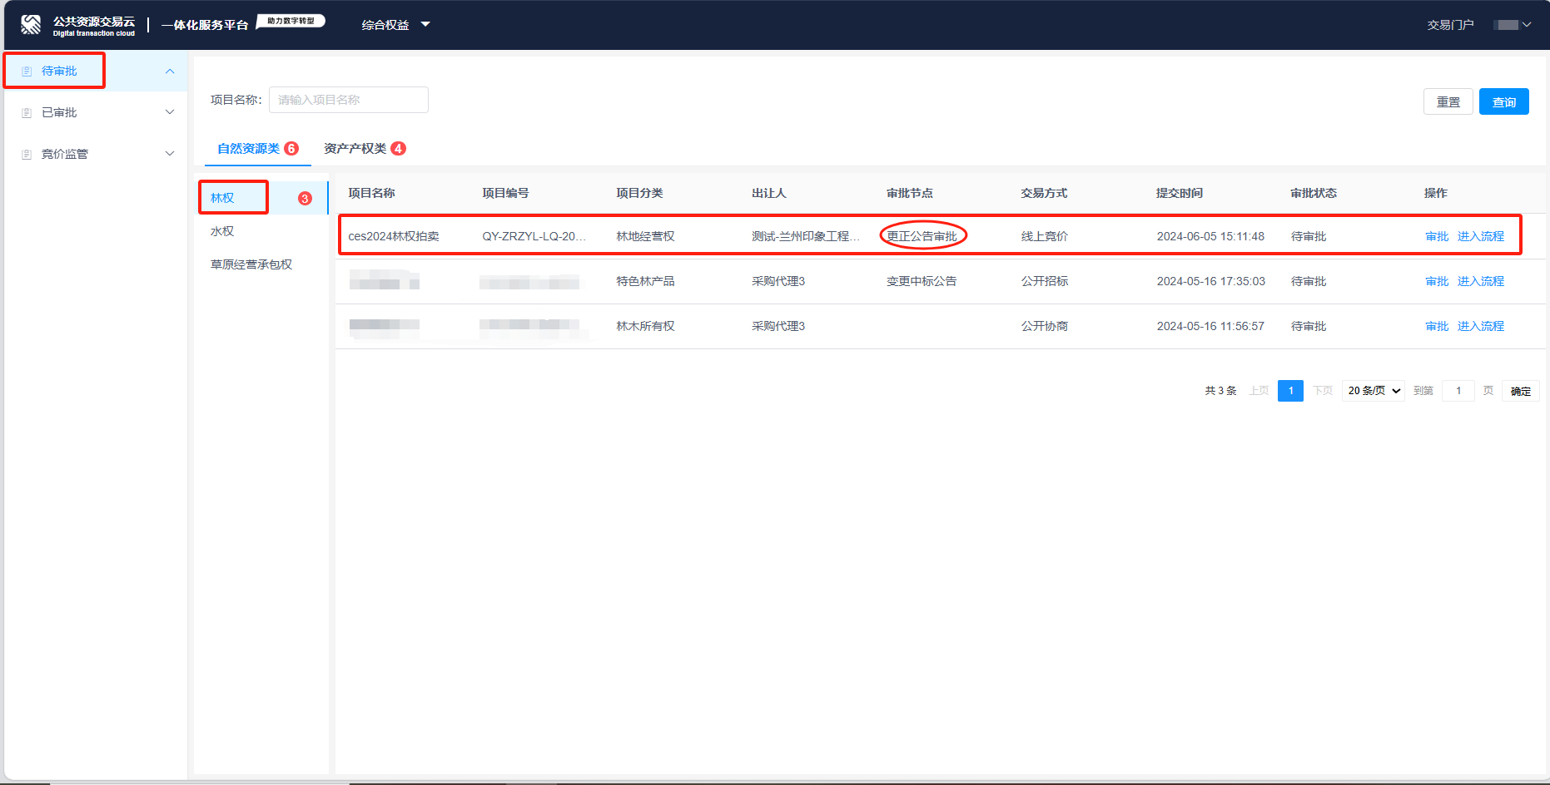

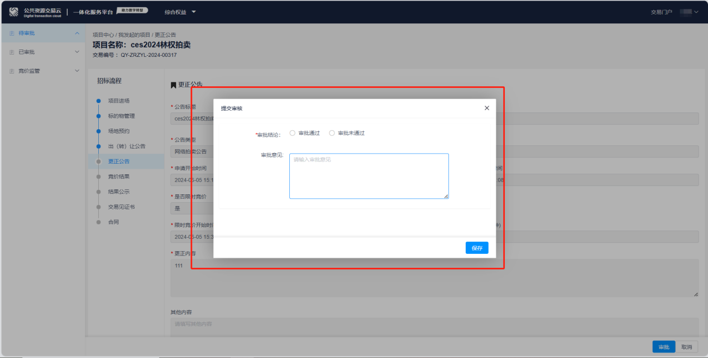

审批成功后，需点击【发布】按钮，将更正公告信息发布在交易门户网站上。

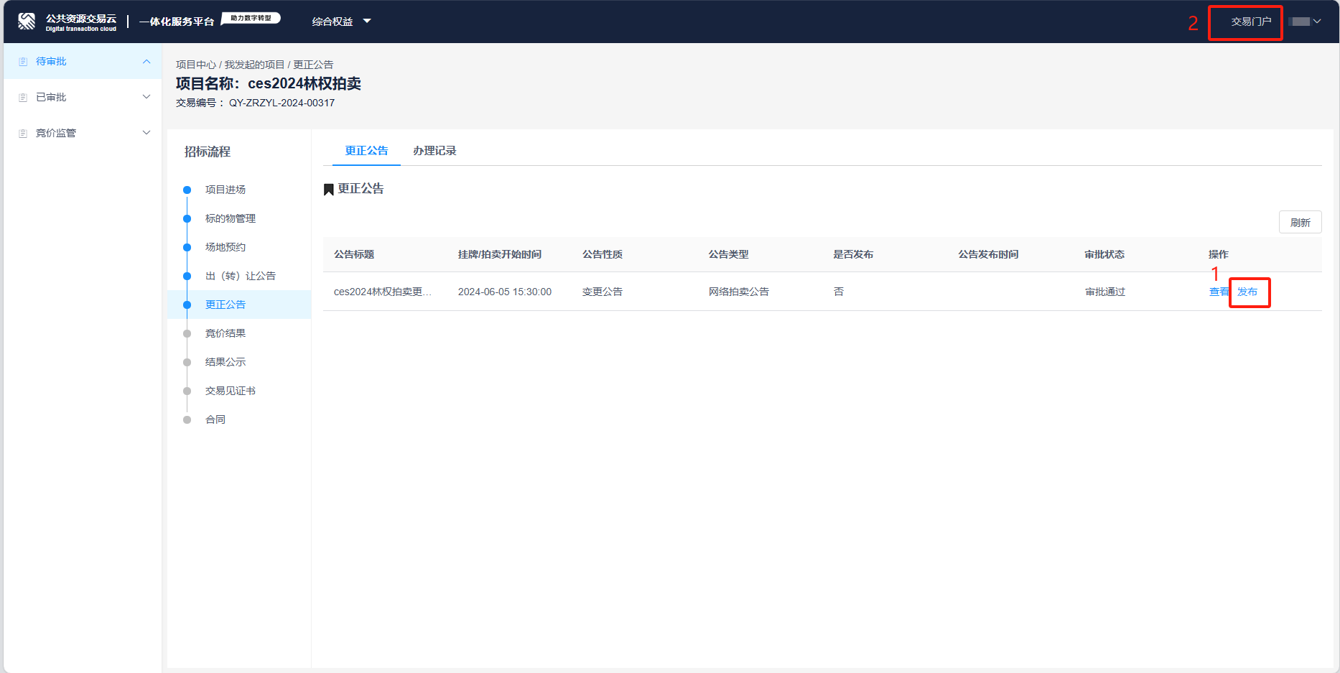

### **3.5结果公示审批**

竞价结束后由代理机构提交结果公示公告审批流程，在“待审批”下找到需要进行审批的项目，点击【进入流程】可以查看结果公示信息，点击【审批】进行审批，选择“审批结论”，选填“审批意见”，点击【保存】即可审批成功。

